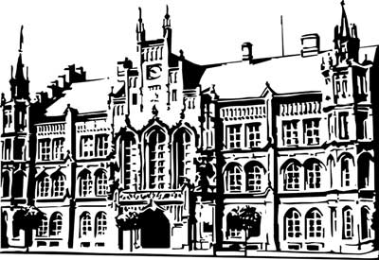 | Město Nový Bydžov  Masarykovo náměstí 1, 504 01 Nový Bydžov  ID schránky v ISDS: 2umb8hk

Objednávka č. 524/2023
na faktuře uvádějte vždy č. objednávky

Objednatel Dodavatel
Město Nový Bydžov Obchodní firma : Zdeněk Strnad
Masarykovo náměstí 1 Sídlo : Jana Žižky 623/
504 01 NOVÝ BYDŽOV Nový Bydžov
50401 Nový Bydžov

IČ : 00269247 IČ : 45943877
DIČ : CZ00269247 DIČ :
Plátce DPH
Objednáváme u Vás výměnu PVC na schodech a podestách budovy ZŠ Karlova, ul. Karla IV. č. p. 209 v Novém Bydžově.

Lhůta plnění : 29.11.2023 -28.12.2023
Cena s DPH : 263 949,65Kč
Dne: 29.11.2023

Vyřizuje / tel. :

ODPA | Položka | ZP | ÚZ | ORJ | ORG |  | Kč
3613 | 5171 |  |  |  | 0302 |  | 263 949,65
Předběžnou kontrolu provedl a nárok schválil:
Příkazce operace: 29.11.2023 16:07:39
Správce rozpočtu: |  |  |  |  |  | Datum: 29.11.2023

Akceptace dne 30.11.2023

